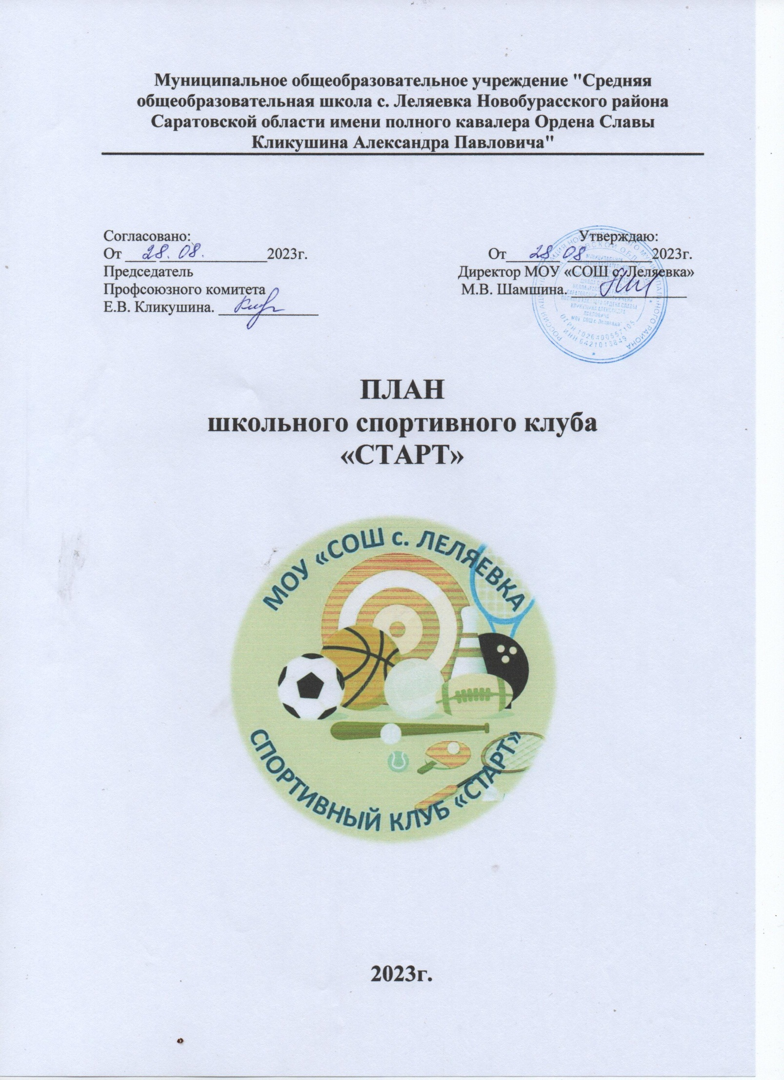

Муниципальное общеобразовательное учреждение «Средняя общеобразовательная школа с.Леляевка Новобурасского района Саратовской области имени полного кавалера Ордена Славы
Кликушина Александра Павловича»
План работы
школьного спортивного клуба
«СТАРТ»
Пояснительная записка
- Главная цель создания школьного спортивного клуба:
- организация и проведение спортивно- массовой работы в школе во внеурочное время.
- Задачи спортивного клуба:
Задачами спортивного клуба являются:
- активизация физкультурно-спортивной работы и участие всех учащихся в спортивной жизни школы;
- укрепление здоровья и физического совершенствования учащихся общеобразовательных школ на основе систематически организованных обязательных внеклассных спортивно-оздоровительных занятий всех детей;
- закрепление и совершенствование умений и навыков учащихся полученных на уроках физической культуры, формирование жизненно необходимых физических качеств;
- воспитание у школьников общественной активности и трудолюбия, творчества и организаторских способностей;
- привлечение к спортивно-массовой работе в клубе известных спортсменов, ветеранов спорта, родителей учащихся школы;
- профилактика асоциальных проявлений в детской и подростковой среде, выработка потребности в здоровом образе жизни.
- Функции клуба:
Основными функциями спортивного клуба являются:
- обеспечение систематического проведения, внеклассных физкультурно-спортивных мероприятий с учащимися;
- проведение внутришкольных соревнований, товарищеских спортивных встреч между классами и другими школами;
- организация участия в соревнованиях, проводимых органами управления образования;
- проведение спортивных праздников, показательных выступлений ведущих спортсменов школы, района.
- проведение широкой пропаганды физической культуры и спорта в школе;
- расширение и укрепление материально-технической базы школы (оборудование школьных спортивных сооружений и уход за ними, ремонт спортивного инвентаря);
- формирование сборных команд образовательного учреждения для участия в соревнованиях более высокого ранга (городские и районные соревнования).
- Организация работы спортивного клуба школы:
Общее руководство деятельностью спортивного клуба школы осуществляет учитель физкультуры.
- Обязанности членов спортивного клуба школы
- Члены спортивного клуба школы обязаны: посещать спортивные секции по избранному виду спорта;
- принимать активное участие в спортивных и физкультурно-оздоровительных мероприятиях школы;
- соблюдать рекомендации школьного врача по вопросам самоконтроля и соблюдения правил личной гигиены;
- ежегодно сдавать нормативы по физической культуре;
- способствовать укреплению материально-спортивной базы школы;
Члены спортивного клуба имеют право совмещать посещение секций по различным видам спорта в случае успешной учебы в школе.
- Учёт и отчётность:
В спортивном клубе школы ведется следующая документация:
- журнал учета работы спортивного клуба школы и календарь спортивно- массовых мероприятий на учебный год;
- дневник учета физкультурно-спортивной работы класса, школы;
- журнал учета занятий в спортивных секциях и группах общефизической подготовки;
- книга рекордов учащихся школы.
- Планирование работы клуба:
Внеклассная физкультурно-спортивная работа в школе планируется на учебный год.
План утверждает директор и доводит до сведения педагогического коллектива школы

План работы
Школьного спортивного клуба «Старт»
физкультурно-массовых и спортивных мероприятий
МОУ « СОШ с.Леляевка»
на 2022-2023 учебный год.

№ | Месяц | Организационные мероприятия | Ответственный
1 | Сентябрь | - Заседание совета клуба  Утверждение совета клуба  Составление плана работы на учебный год Распределение обязанностей  - Организация проведения внутришкольных соревнований по легкоатлетическому кроссу  - Консультации для родителей по вопросам физического воспитания детей в семье  - Оформление стенда клуба | совет спортклуба Учителя  физ.культурыры
2 | Октябрь | - Подготовка и проведение школьных соревнований по подвижным играм  - Подготовка и проведение соревнований  - Консультации для родителей по вопросам физического воспитания детей в семье  - Контроль за проведением гимнастики и физкультминуток  - Организация и проведение школьного этапа Олимпиады школьников по физической культуре | совет спортклуба Педагог- организатор  Учителя физ-ры Кл. руковод.
3 | Ноябрь | 1.Организация и проведение дня здоровья 2.Подготовка и проведение школьных соревнований  - Консультации для родителей по вопросам физического воспитания детей в семье  - Организация и проведение школьного шахматного турнира | совет спортклуба Педагог- организатор  Учителя физ-ры
4 | Декабрь | 1.Организация и проведение внутриклубных соревнований и праздников  2.Участие в плановых соревнованиях  3.Контроль за проведением гимнастики и физкультминуток 4.Подготовка и проведение школьных соревнований | совет спортклуба  Учителя физ-ры

5 | Январь | - Заседание совета клуба Подведение итогов за полугодие  2.Отчет спортивно-массового сектора о проведенной работе  3.Занятия физическими упражнениями и спортивные игры с детьми 1-4 классов на большой перемене.  4.Консультации для родителей по вопросам физического воспитания детей в семье | совет спортклуба  Учителя физ-ры
6 | Февраль | 1.Подготовка и проведение спортивного праздника 2.Подготовка и проведение военно-спортивной игры 3.Участие в плановых соревнованиях  - Подготовка и проведение соревнования  - Консультации для родителей по вопросам физического воспитания детей в семье | совет спортклуба Педагог- организатор  Учителя физ-ры  Кл.руководители
7 | Март | 1.Подготовка и проведение спортивного праздника 2.Консультации для родителей по вопросам физического воспитания детей в семье  3.Обеспечение участия команд клуба в районных соревнованиях и соревнованиях среди ШСК | совет спортклуба Педагог- организатор  Учителя физ-ры
8 | Апрель | 1.Сдача контрольных нормативов 2.Участие в плановых соревнованиях  3.Товарищеские встречи сборных команд школ 3.Консультации для родителей по вопросам физического воспитания детей в семье | совет спортклуба  Учителя физ-ры  Кл. руководитель
9 | Май | 1. Итоговое заседание клуба Подведение итогов года  Отчет председателя совета клуба  Составление плана на следующий учебный год Организация секций на следующий учебный год | совет спортклуба  Учителя физ-ры
10 | Июнь | 1.Организация спортивно-массовой работы в летнем лагере с дневным пребыванием детей и подростков | совет спортклуба Педагог- организатор  Учителя физ-ры

Календарный план
физкультурно- оздоровительных ,спортивно – массовых и социально значимых мероприятий
на 2023 – 2024 год.

№  п/п | Наименование мероприятий | Сроки проведения | Место проведения | Участники соревнований | Ответственный за проведение
1 | День здоровья «Здравствуй школа»  Веселые старты | С  е  н  т  я  б  р  ь |  | 5-10 классы  1-4 класс | 1-11 класс+УЧИТЕЛЯ +РОДИТЕЛИ  Руководитель ШСК  Марьина Л.В.
2 | .Легкоатлетический кросс «Золотая осень-23» в рамках ГТО |  | Беговая дорожка | 1-10 классы | Руководитель ШСК  Совет спортклуба
3 | «День ходьбы» |  | Беговая дорожка | 1-10 классы | Руководитель ШСК
4 | Первенство школы по «Мини-футболу» | О  к  т  я  б  р  ь | Футбольное поле | 2-5 классы | Руководитель ШСК  Совет спортклуба
5 | Первенство школы по «Русской лапте» |  | Футбольное поле | 1-10 классы | Руководитель ШСК  Совет спортклуба
6 | Первенство школы по «Мини-Баскетболу» |  | Спортивный зал | 3-5 классы | Руководитель ШСК  Совет спортклуба
7 | Первенство школы по «Общей физической подготовке» | Н  о  я  б  р  ь | Спортивный зал | 1-10 классы  1 – 4 классы | Руководитель ШСК  Кл. руководители
8 | Лично-командное первенство по «Шашкам» |  | Спортивный зал | 1-4 классы  5-10 | Руководитель ШСК  Совет спортклуба
9 | Первенство школы по пионерболу |  | Спортивный зал | 1-6 классы | Руководитель ШСК  Совет спортклуба
10 | Первенство школы по «армрестлингу» | Д  е  к  а  б  р  ь | Спортивный зал | 8-10 классы  2-4 | Руководитель ШСК
11 | Первенство школы по «Перетягиванию каната» |  | Спортивный зал | 5-10 классы  1-4 классы | Руководитель ШСК
12 | Президентские состязания. |  | Спортивный зал | 1-10 классы | Руководитель ШСК  Кл.руководители  Совет спортклуба
13 | . «Зимние забавы» эстафеты  Вышибалы | Январь | Территория школы  И Спортивный зал | 1-5классы  Зимние каникулы | Руководитель ШСК  Совет спортклуба  Кл.руководители
14 | . Смотр песни и строя посвященный «Дню защитника Отечества» | Февраль | Спортивный зал | 5-11 классы  1-4 | Руководитель ШСК  Кл.руководители
15 | Соревнования «А ну -ка, мальчики!» |  | Спортивный зал | 5-10 классы | Руководитель ШСК  Кл.руководители
